philippe muyters

vlaams minister van financiën, begroting, werk, ruimtelijke ordening en sport

antwoord

op vraag nr. 415 van 8 april 2011
van matthias diependaele

- Ik kan mij niet echt vinden in de veronderstelling die u maakt, dat de doelstellingen die we afspreken in het kader van de EAD-convenants niet realistisch zouden zijn. U refereert naar de regio Zuid-Oost Vlaanderen om aan te geven dat de doelstellingen daar moeilijk haalbaar zouden zijn. Zoals u weet gaat het bij het stimuleren van een diversiteitsbeleid in bedrijfsorganisaties om bedrijven waar een personeelsbeleid gevoerd en geoptimaliseerd kan worden. In 2008 telde de Resoc-regio Zuid-Oost-Vlaanderen 8.377 vestigingen met loontrekkende tewerkstelling. Het gaat hierbij om vestigingen, zij kunnen dus deel uitmaken van één groter bedrijf. Van deze ruim 8000 vestigingen heeft ruim 37% (3109) meer dan 5 werknemers in dienst. Als ik daar de gerealiseerde en ingediende 209 diversiteitplannen voor de regio in de periode 2000-2010 tegenover zet, lijkt het me dat er nog ruimte is voor prospecties en potentieel van realisaties op het vlak van diversiteitsbeleid. Op jaarbasis worden er 18 nieuwe diversiteitsplannen verwacht per projectontwikkelaar. In de regio Zuid-Oost-Vlaanderen worden er momenteel 3 projectontwikkelaars ingeschakeld. Op jaarbasis gaat dat inderdaad om een streefdoel van 54 nieuwe diversiteitplannen op organisatieniveau. Dit lijkt me een realistisch en haalbaar streven.

- Op basis van elke convenant die ik met de RESOC-SERR regio’s afspreek wil ik bekijken welke doelstellingen haalbaar en realistisch zijn. In het geval van Zuid-Oost-Vlaanderen zie ik op basis van de eerder vermelde cijfers niet meteen aanleiding om aan de doelstelling te wijzigen, maar ik zal er met het oog op de voorbereiding van 2012 en volgende jaren zeker naar willen kijken of doelstellingen aangepast of uitgebreid moeten worden.

- De tabel hieronder geeft het aantal bereikte organisaties met diversiteitsplannen weer voor de jaren 2008, 2009 en 2010, per provincie. Voor de globale cijfers over een langere periode (2002-2009) wil ik verwijzen naar de monitoringgegevens die u terug vindt op de website www.werk.be (http://www.werk.be/c-en-o/cijfers/beleidsopvolging/maatregelen_en_programmas/Diversiteitsplannen.htm)

De gegevens bij de waarde BNCTO zijn het aantal bereikte organisaties in het Brussels Hoofdstedelijk Gewest. Deze werden begeleid door projectontwikkelaars van het Brussels Nederlandstalig Comité voor Tewerkstelling en Opleiding (BNCTO).

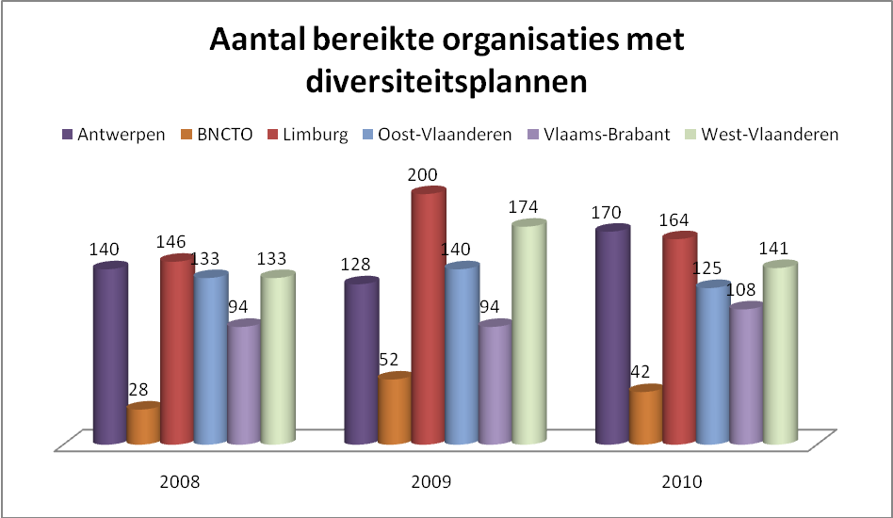

Het totaal aantal bereikte organisaties bedroeg in 2008 674 organisaties, in 2009 waren dat 788 en in 2010 750.

In de volgende tabel worden de organisaties die in 2008,2009 en 2010 een diversiteitsplan hadden, opgedeeld per sector.

#org/sector | 2008 | 2009 | 2010
Bouw | 25 | 45 | 41
Chemie & petroleum | 14 | 15 | 14
Diensten aan ondernemingen & personen | 60 | 79 | 95
Distributie | 49 | 41 | 43
Financiële Sector |  |  | 20
Horeca, sport & ontspanning | 22 | 21 | 27
Houtnijverheid | 13 | 7 | 14
Kleding- en textielindustrie | 13 | 15 | 20
Land- en tuinbouw, bosbouw & zeevisserij | 9 | 7 | 10
Media, drukkerij- en uitgeverijsector | 8 | 14 | 5
Metaalindustrie | 94 | 83 | 66
Overheid/ geen PC | 43 | 96 | 39
Overige | 49 | 44 | 62
Papier- en kartonsector | 1 | 3 | 3
Social profit | 185 | 215 | 203
Steen- en glasindustrie | 4 | 8 | 6
Vervoer, transport & logistiek | 52 | 61 | 48
Voedingsindustrie | 33 | 34 | 34
Totaal | 674 | 788 | 750

